МИНОБРНАУКИ РОССИИ

Федеральное государственное бюджетное образовательное учреждение высшего образования

НИЖЕГОРОДСКИЙ ГОСУДАРСТВЕННЫЙ ТЕХНИЧЕСКИЙ

УНИВЕРСИТЕТ им. Р.Е.АЛЕКСЕЕВА

Институт радиоэлектроники и информационных технологий

Кафедра информатики и систем управления

**Отчет**

по лабораторной работе № 1

по дисциплине

Сети и телекоммуникации

(наименование дисциплины)

РУКОВОДИТЕЛЬ:

________________ Гай В.Е. (подпись) (фамилия, и.,о.)

СТУДЕНТ:

________________ Гузнов К. М.

(подпись) (фамилия, и.,о.)

17-АС

(шифр группы)

Работа защищена «___» ____________

С оценкой ________________________

Нижний Новгород 2020

**Вариант 9, 1**

Узлы: www.gaw.ru, www.drweb.com, www.o2.pl

Число пакетов: 6

* 1. Работа с утилитами ping, traceroute.

**Цель работы:** Получение базовых навыков по работе с утилитами ping, traceroute.

Результаты выполнения ping.

|  |  |  |  |  |  |
| --- | --- | --- | --- | --- | --- |
| Доменное имя | IP-адрес | Страна | Число потерянных запросов | Среднее время прохождения запроса, мс | TTL |
| www.gaw.ru | 194.186.45.243 | Россия | 0 | 8.526 | 58 |
| www.drweb.com | 178.248.233.94 | Россия | 0 | 8.754 | 58 |
| www.o2.pl | 212.77.100.61 | Польша | 0 | 49.038 | 51 |

Трассировка узлов при помощи tracert:

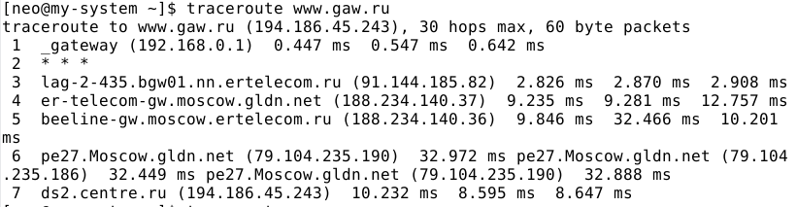

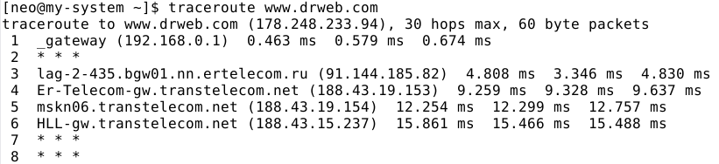

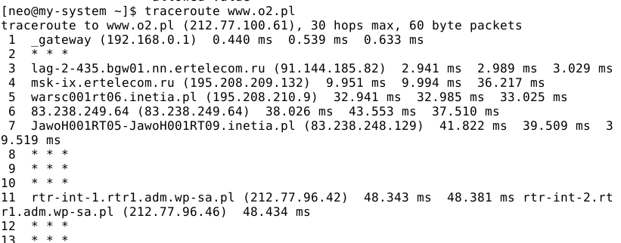

* 1. Работа с анализаторами протоколов tcpdump и wireshark.

**Цель работы:** Получение базовых навыков по работе с анализаторами протоколов tcpdump и wireshark.

Работа с анализатором протоколов tcpdump.

1. Запуск tcpdump в режиме захвата всех пакетов, с количеством пакетов = 10.

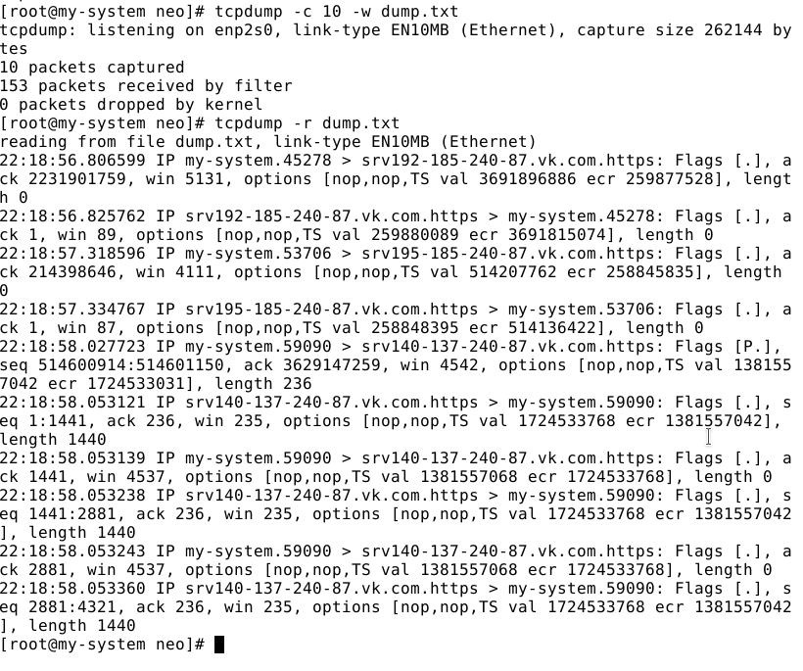

1. Запуск tcpdump с перехватом широковещательного трафика, кол-во пакетов 5, включена распечатка пакета в шестнадцатеричной системе.

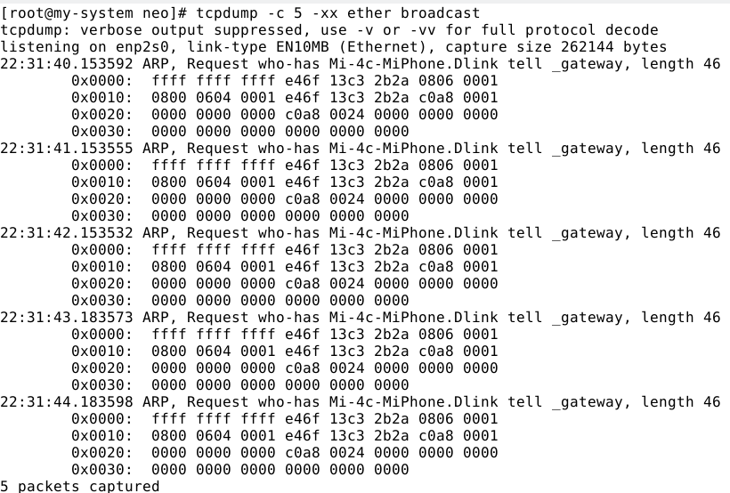

1. Перехват пакетов icmp протокола, отправленные на ip-адрес телефона внутри сети с помощью утилиты ping, включена распечатка в шестнадцатеричной системе и ASCII формате, кол-во захватываемых пакетов = 3.

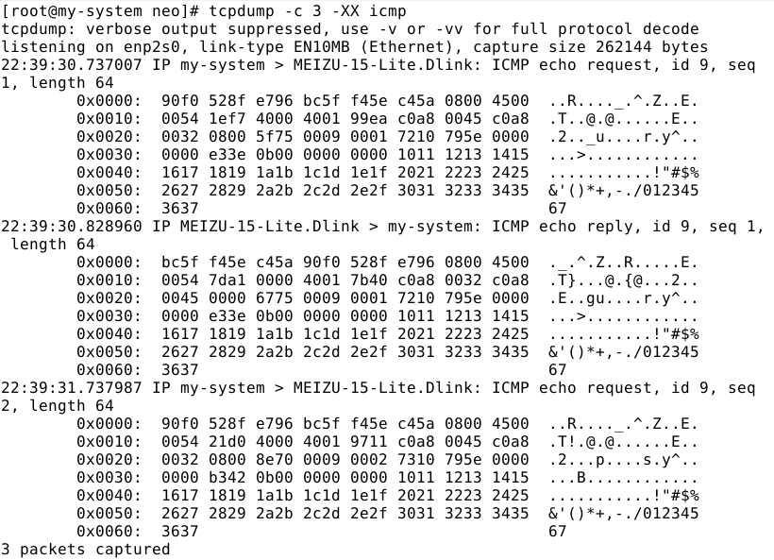

1. Запущен в режиме сохранения в двоичном виде в файл dump.txt, перехватывает пакеты, созданные утилитой traceroute, включена распечатка в шестнадцатеричной системе и ASCII формате, кол-во захватываемых пакетов = 7.

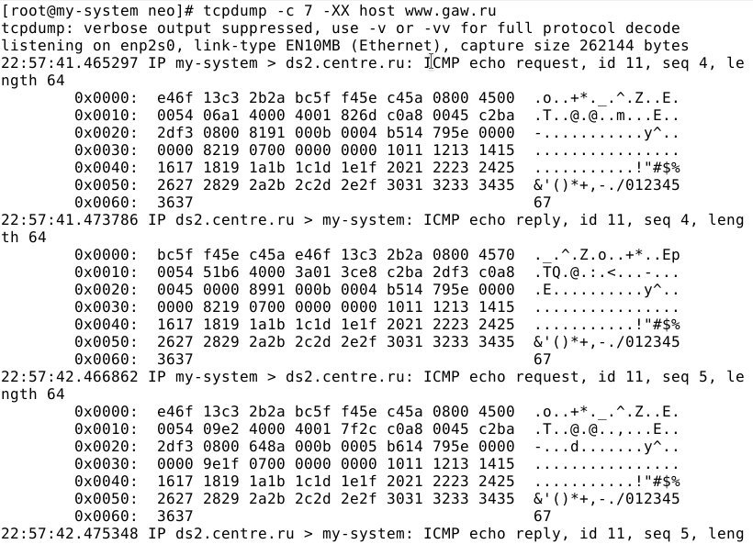

1. Чтение из файла tt.txt, созданный в п. 4.

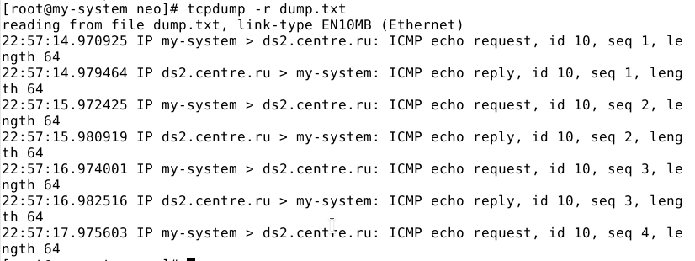

Работа с анализатором протоколов wireshark.

1. Было захвачено несколько пакетов широковещательного трафика, результат был сохранен в текстовый файл.

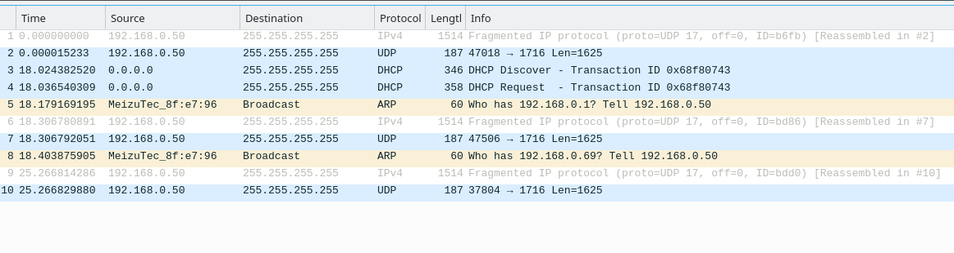

1. Было захвачено несколько пакетов icmp, полученных с помощью утилиты ping

на ip-адрес внутри сети, результат был сохранен в текстовый файл.

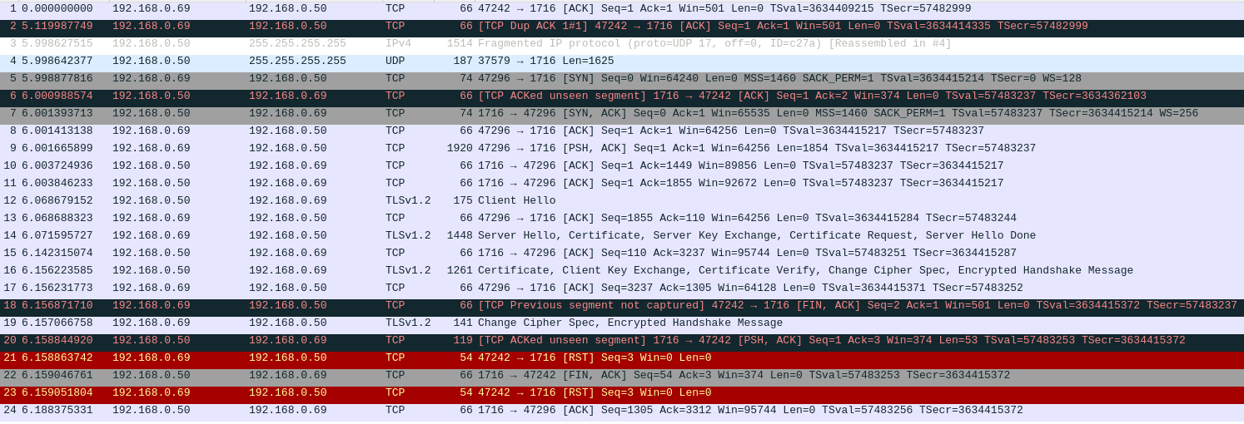

1. Были захвачены пакеты, созданные утилитой traceroute на доменное имя [www.g](http://www.kontest.ru/)aw[.ru](http://www.kontest.ru/), была построена диаграмма flow graph.

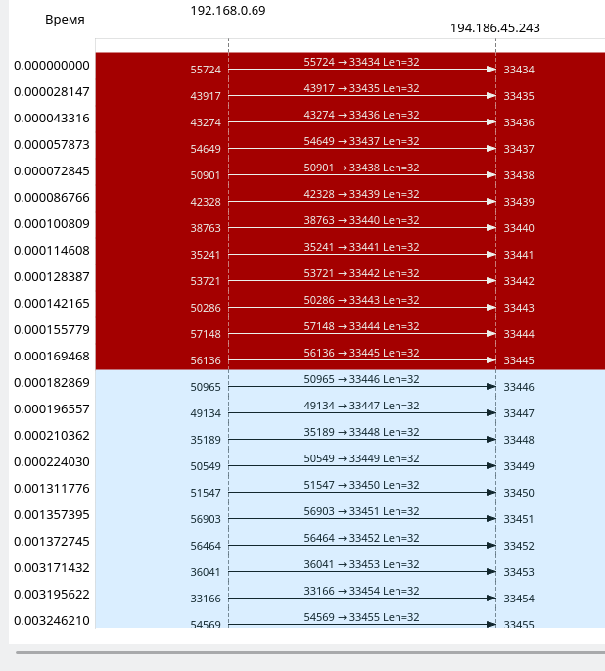

1. Сравнение результатов в tcpdump и wireshark

